**5Ο τεστάκι - ΔΙΑΜΟΡΦΩΣΗ ΚΑΙ ΛΕΙΤΟΥΡΓΙΑ ΚΟΜΜΑΤΩΝ**

**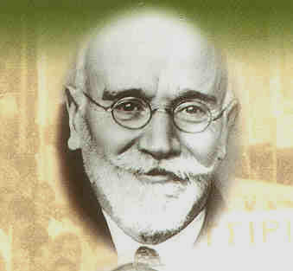 → ΑΝΑΝΕΩΣΗ - ΔΙΧΑΣΜΟΣ (1909-1922)**

**Ερωτήσεις**

1. **Ποιοι** συμμετείχαν στις **εκλογές** της **8ης Αυγούστου 1910** και ποια ήταν τα **αποτελέσματα** των εκλογών;
2. Τι εννοούσαν οι ανεξάρτητοι πολιτικοί με το γενικό σύνθημα **«ανόρθωση»;**
3. **Πότε ιδρύθηκε το κόμμα του Βενιζέλου** και ποιοι οι **στόχοι** και οι **θέσεις** του πολιτικού του προγράμματος;
4. Ποιες **τροποποιήσεις** έγιναν στο σύνταγμα με την αναθεώρηση του **1911**;
5. Ποιο ήταν το **νομοθετικό έργο** της αναθεωρητικής βουλής το **1911**;
6. Αποτελέσματα εκλογών 1912.
7. Ποια ήταν η **δομή** και τα **χαρακτηριστικά** του **βενιζελικού κόμματος**;
8. Ποια ήταν τα **κοινά χαρακτηριστικά των αντιβενιζελικών κομμάτων**, οι **διαφορές** τους με τους **Φιλελεύθερους** και ποιοι οι **ηγέτες** τους;
9. Να ορίσετε με σύντομο τρόπο τους όρους «**Αριστερά Κόμματα**», «**Λαϊκό Κόμμα**».
10. Ποιοι ήταν οι **στόχοι** της **κοινωνιολογικής εταιρείας**; Με ποια **μέσα** θα υλοποιούνταν αυτοί οι στόχοι;
11. Ποιες ήταν οι **σχέσει**ς **Βενιζέλου** – βασιλιά **Κωνσταντίνου** έως το **1915**;
12. Ποια ήταν η **αιτία** της **διαμάχης** βασιλιά **Κωνσταντίνου – Βενιζέλου** και ποια η **στάση** τους;
13. Ποιες ήταν οι **συνέπειες του εθνικού διχασμού** και το **αποκορύφωμά** του;
14. Ποιες ήταν οι **συνέπειες** του αποτελέσματος των **εκλογών του 1920**;
15. Κάτω από **ποιες συνθήκες δημιουργήθηκε** **το Σ.Ε.Κ.Ε.;**
16. Ποιες ήταν οι **βασικές θέσεις του προγράμματος** και τα **χαρακτηριστικά** του **Σ.Ε.Κ.Ε.;**

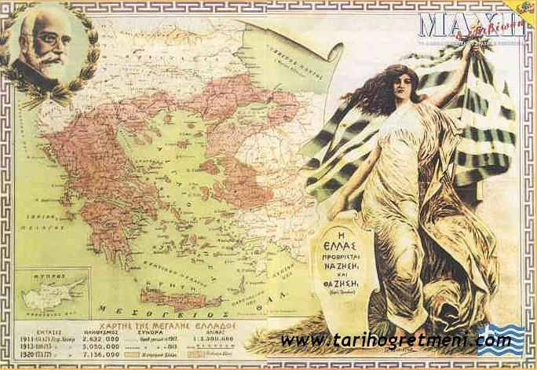

**Άσκηση συμπλήρωσης κενών**

Η Συνθήκη των Σεβρών (...........................................) αποτέλεσε τη μεγαλύτερη διπλωματική επιτυχία της Ελλάδας. Η μικρή Ελλάδα των παραμονών των ..................................................... ................................. γίνεται με την υπογραφή της Συνθήκης «........................................................................................... ...............................................................................................................................................................».

Στις εκλογές που ακολούθησαν τη Συνθήκη των Σεβρών κέρδισε η ..........................................................

.......................................... Ο Βενιζέλος ............................................................................

Η νέα κυβέρνηση έκανε ..................................................... για .........................................................................

.................................................................................................................................................................

Δίστασε όμως να αλλάξει την εξωτερική πολιτική ...........................................................................................

...................................................................................................................................................................

Στις 25 ................................................... η ........................................ Εθνοσυνέλευση που προέκυψε από τις εκλογές του Νοεμβρίου ανακηρύχθηκε .......................................... καθώς θεωρήθηκε αναγκαίο να αλλάξει ολόκληρο το ............................

**Άσκηση αντιστοίχισης** Συνδυάστε τα στοιχεία της α΄ και β΄ στήλης

|  |  |
| --- | --- |
| **ΣΤΗΛΗ Α΄** | **ΣΤΗΛΗ Β΄** |
| **1) Δημήτριος Ράλλης**  **Charilaos_Trikoupis.jpg** | **α)** Συμφωνία με την αύξηση των εξοπλισμών |
| **β)** Το κόμμα του είχε τη μεγαλύτερη εκλογική βάση |
| **γ)** Ήθελε να καταπολεμηθεί η διαφθορά και η πατρωνία των κομμάτων |
| **δ)** Αντίθεση στον εκσυγχρονισμό |
| **2) Κυριακούλης Μαυρομιχάλης**  **Diligginis.jpg** | **ε)** Αίτημα για φορολογικές ελαφρύνσεις για τους μικροεισοδηματίες |
| **στ)** Μετριοπάθεια και διόρθωση λαθών των Φιλελευθέρων |
| **ζ)** Απευθυνόταν κατά κύριο λόγο στα μεσαία και κατώτερα στρώματα και στους μικροκαλλιεργητές |
| 1. **Γεώργιος Θεοτόκης**   **θεοτόκης.jpg** | **η)** Αίτημα για ενίσχυση της παραγωγής και αύξηση θέσεων εργασίας |
| **θ)** Το Κοινοβούλιο πρέπει να έχει ισχυρή θέση στο πολιτικό σύστημα |
| **ι)** Προσπάθεια να εκμεταλλευτούν τη συμμετοχή του αρχηγού τους στα πολιτικά πράγματα μετά το κίνημα του 1909. |
| **ια)** Δεν είχε συγκροτημένο πρόγραμμα για την οικονομική ανάπτυξη |

**Άσκηση Σωστού – Λάθους**

1. Ο Βενιζέλος στις προγραμματικές του δηλώσεις του Σεπτεμβρίου 1910 υποστήριξε την ψήφιση νέου συντάγματος.
2. Ο Βενιζέλος πήρε εντολή σχηματισμού κυβέρνησης μετά την παραίτηση της κυβέρνησης Θεοτόκη (6/10/10).
3. Μία από τις τροποποιήσεις του Συντάγματος (1911) αφορούσε στη μονιμότητα των δημοσίων υπαλλήλων.
4. Οι βενιζελικοί κατόρθωσαν να φτιάξουν ένα κόμμα απαλλαγμένο από κοινωνικά και τοπικά συμφέροντα.
5. Τα αντιβενιζελικά κόμματα δεν επιθυμούσαν τις διαρκείς παρεμβάσεις του κράτους.
6. Ένας από τους στόχους του Λαϊκού Κόμματος ήταν η επιβολή αρχών κοινωνικής δικαιοσύνης.
7. Το ραλλικό κόμμα απευθυνόταν κατεξοχήν στα ανώτερα αστικά στρώματα.
8. Το ραλλικό κόμμα ήταν υπέρ ενός ριζικού εκσυγχρονισμού.
9. Το εθνικό κόμμα έκανε λόγο για «Ανόρθωση».
10. Το κόμμα του Γ. Θεοτόκη ζητούσε μείωση των εξοπλισμών.
11. Από την Κοινωνιολογική Εταιρεία προέκυψε κατά τα μέσα του 1912 το Λαϊκό Κόμμα.
12. Ο Κωνσταντίνος υποστήριζε την συμμετοχή της Ελλάδας στον Α΄Π.Π. στο πλευρό των Γερμανών.
13. 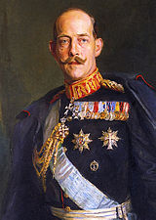Οι βενιζελικοί ήθελαν τη συμμετοχή της Ελλάδας στον Α΄ Π.Π. γιατί έβλεπαν εδαφικά οφέλη.
14. Τον Σεπτέμβριο του 1915 συγκροτήθηκε επαναστατική κυβέρνηση από τον Βενιζέλο στην Αθήνα.
15. Ο εθνικός διχασμός έφτασε στο αποκορύφωμά του με την απόπειρα δολοφονίας του Βενιζέλου και τη δολοφονία του Ίωνος Δραγούμη.
16. Η Ελλάδα πήρε μέρος στον Α΄ Π.Π. στο πλευρό της Αντάντ.
17. Ο Κωνσταντίνος επέστρεψε στην Ελλάδα ύστερα από παρακίνηση του Βενιζέλου το 1921.
18. Το Σ.Ε.Κ.Ε. ιδρύθηκε το 1918 και ήταν εξέλιξη του Λαϊκού Κόμματος.
19. Το Σ.Ε.Κ.Ε. στην εξωτερική πολιτική επεδίωκε επέκταση των συνόρων.
20. Το Σ.Ε.Κ.Ε. μετονομάστηκε σε Κομμουνιστικό Κόμμα Ελλάδας το 1924.

*Ο βασιλιάς Κωνσταντίνος*